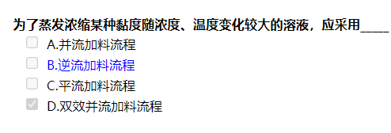

单程蒸发器，液层深度

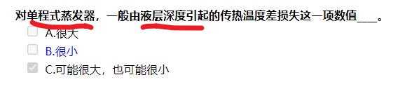

压力与换热量

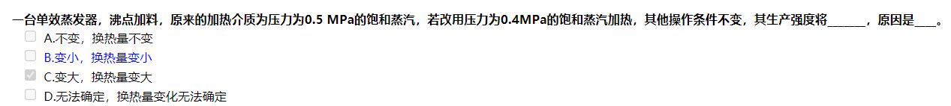

换热的推动力

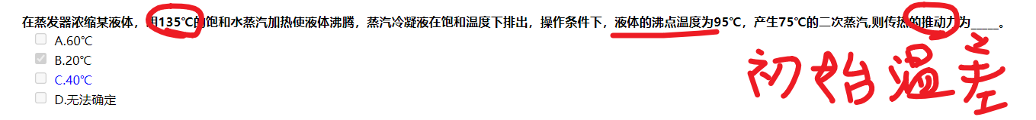

理想的设备

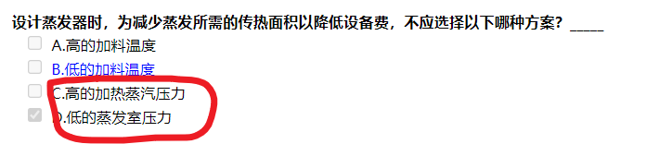

提高传热温差

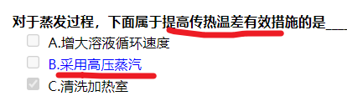

提高生产强度的主要措施

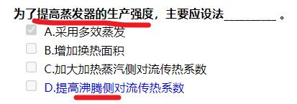

浓缩粘度偏高的稀磷酸水溶液

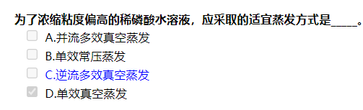

多效蒸发的优点

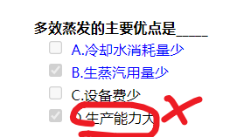

多效蒸发存在最大效数的原因

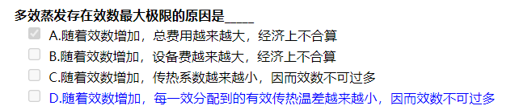

纯水变溶液 温差变小的原因

